Obligatorisk læringsaktivitet i

Flow 5, Dataanalyse

Afleveringsfrist:

Søndag den 26. marts 2023, kl. 18

Udarbejdet af:

Thorbjørn Wulf, adjunkt Cphbusiness

Indhold

Opgave 1 – Videnskabsteori 3

Opgave 1.1 – Positivisme, fænomenologi og fodbold 3

Opgave 1.2 – Positivisme og fodbold 3

Opgave 1.3 – Hermeneutik og NLP 4

Opgave 2 – Etik og BMI 5

Opgave 2.1 – BMI-datasæt 5

Opgave 2.2 – BMI-shitstorm 5

Opgave 3 – Fodbold, kvinder og etik 6

Opgave 3.1 – Forskel i fejlafleveringer mellem kvinder og mænd 6

Opgave 3.3 – Etiske overvejelser 6

# Opgave 1 – Videnskabsteori

## Opgave 1.1 – Positivisme, fænomenologi og fodbold

Giv et bud på den ontologi der kommer til udtryk i wyscouts data-sæt. Mandag i uge 12 er der en video der forklarer hvad ontologi er. Indenfor objektorienteret softwareudvikling taler man faktisk om ontologi men bruger også et andet ord - domænemodel. Det vil I kende fra SQL-delen hvor I blev præsenteret for ER-Diagrammer. I kan begynde med at tegne de mest oplagte elementer - kamp, hold, spiller, skud, aflevering. I skal derpå forsøge at gøre modellen så almen som mulig. Altså en spiller er også et menneske, en kamp er en begivenhed, en aflevering en handling, en bold en genstand

Overvej hvilken ”viden” man bruger, når man inddeler virkeligheden i forskellige kasser. Start igen med det konkrete. Hvordan afgøres det om en bold sendt afsted med en vis hastighed bliver et skud eller en aflevering. Hvordan ville du selv verificere det? Bevæg dig derpå mod det abstrakte. Hvordan afgør du om noget du ”ser”, er en genstand og ikke en relation. Hvordan afgør du om noget er i tid eller ikke?

Overvej til sidst hvilken betydning det har for data-analysen, at man altid bør starte med et research goal. Kom med tre forskellige bud på research-goals som vil gøre at I skulle aggregere data fra wyscout på en bestemt måde. Mindst et af de nye goals skal trigge et behov for en helt anden slags data inspireret af videoen om Lars Elstrup, der ligger på Moodle til torsdag den 23.

Overvej ud fra Lars Elstrup hvad man ville kunne bruge den fænomenologiske retning til i en data-analytisk praksis.

## Opgave 1.2 – Positivisme og fodbold

Lav en prioriteret liste over variabler i wyscout-datasættet. I skal forsøge at prioritere i forhold til hvor ”tætte” de er på virkeligheden ud fra et logisk positivistisk standpunkt.

## Opgave 1.3 – Hermeneutik og NLP

Indlæs rds-filen og udvælg to review som ligger tæt på hinanden i forhold til Sentida-score men hvor man tydeligt kan se at der er forskel på ”alvoren” i kritikken.

Brug den hermeneutiske cirkel som udgangspunkt for ”kritikken” af fremgangsmåden som kommer til udtryk i rds-filen.

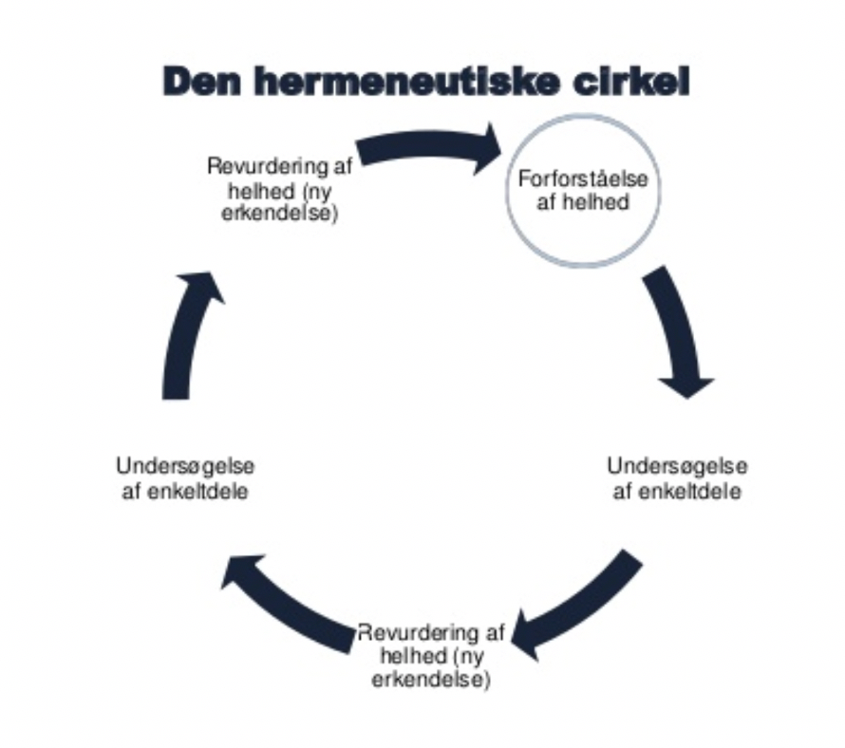

Undersøg hvem der står bag Sentida. Findes der alternativer til Sentida når det drejer sig om dansk?

# 

# Opgave 2 – Etik og BMI

Du arbejder i et forsikringsselskab og I bruger BMI til at vurdere om en ansøger kan få en livsforsikring.

## Opgave 2.1 – BMI-datasæt

Antag de bygger deres forretningsstrategi på to data-sæt. Det ene er et sæt fra USA og det andet er fra WHO. Overvej ud fra WHO om der er en sammenhæng mellem Life-expectancy og BMI.

## Opgave 2.2 – BMI-shitstorm

Nu er der ved at opstå en shitstorm omkring Mona Ebdrup - tjek <https://www.dr.dk/nyheder/penge/monas-bmi-er-hoejt-overvaegtige-naegtes-en-livsforsikring>

Du skal forberede input til et møde hvor man skal diskutere om de etiske aspekter ved den situation hvor firmaet afviser en ansøger ud fra en vurdering af at hendes overvægt vil gøre det til en dårlig forretning for firmaet. Du skal dels komme med et bud på de facts som firmaet bygger deres politik på (du har forberedt et bud på, at der er flere variabler der indgår i life-expectancy end BMI) og dels et bud på de tre forskellige etikker der er på spil og som firmaet vil kunne bruge under shit-stormen.

|  |  |
| --- | --- |
|  |  |

# Opgave 3 – Fodbold, kvinder og etik

## Opgave 3.1 – Forskel i fejlafleveringer mellem kvinder og mænd

Er der forskel på kvinder og mænd, når det gælder events i fodboldkampe?

Lav en optælling af antal fejlafleveringer og missede skud pr kamp fordelt på køn. Både absolutte tal og relative.

## Opgave 3.3 – Etiske overvejelser

Overvej hvordan man kunne argumentere for at indføre blandede hold. Hvordan kunne man rent praktisk gøre det (altså hvordan skulle man ændre reglerne).

Opstil en lille matrix og udfyld felterne med de overvejelser man ville gøre sig i de to lejre – givet at man tog en principiel beslutning om at indførte blandede ligaer.

|  |  |  |
| --- | --- | --- |
|  | Social constructivism | Essentialism |
| Mix male and female players |  |  |
| Equal pay for male and female players |  |  |